建設事業無災害表彰伝達式を行いました

日時：令和７年12月５日 午前10時30分
場所：富山労働基準監督署内

写真右手：富山労働基準監督署長 岡 利光
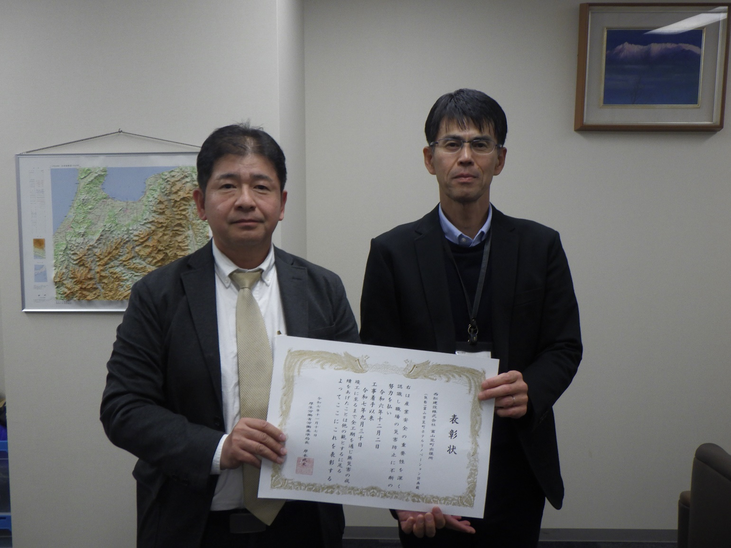
写真左手：西松建設株式会社 中部支社
現場工務革新センター マイスター 鈴木 孝明 様

